**1月3日今日动态**

**出勤**：本班今日出勤人数17人。今日14人未来园。

**1.区域活动**

|  |  |
| --- | --- |
| 阳阳、小豆豆将骨牌交错搭建，尝试让骨牌堆叠起来，不让它倒下来；琪琪在玩海洋探险。 | 点点、宸宸在用磁力片建构房屋；萱萱、果果两人在一起玩俄罗斯方块。 |
| 露露、叮当、妞妞、噜噜在用超轻粘土做小猫，企鹅等小动物。 | 嘉辰，嘟嘟在用积木建构飞机，房屋等；恬恬，朋朋在万能工匠搭建。 |
| 竞竞在尝试画出自己刚刚看过的图书；安安在认真地阅读绘本故事。 |  |

**2.值日生工作：**

**今日值日生：**

**发小毛巾和餐盘的是贺健宸，发筷子的是陈艺萱，小朋友们的值日生工作做得很认真喔！**

|  |  |
| --- | --- |
|  |  |

**3.集体活动**

**美术：大海里的鱼**

这是一节绘画活动。鱼，外形由鱼头、鱼身、鱼鳍、鱼尾等组成。大海里的鱼种类繁多，大小形状各异，有圆形的、三角形的、方形的等等，有鲨鱼等大型的鱼，也有小丑鱼这种小型的鱼。颜色也是五彩缤纷的，有黄色的、蓝色的、紫色的、红色的、白色的、灰色的等等。身上还有各种各样美丽的花纹，有条纹型的、斑点的、浑身长刺的等等。本次活动主要是让幼儿欣赏大海里的鱼，感知其形状、颜色、花纹，从而绘画出美丽的海洋鱼。**李梓朋、徐亿涵、贺健宸、杨梦露、肖尧、徐佳禾、左轶萱、邵崔钰、张****嘉辰、宋恬恬**能用流畅的线条和色彩来表现不同鱼的基本特，合理布局画面；**陈艺萱、秦苏安、陈竞泽、郭煜霖、李兴琪、夏天一、赵毓宁**能给小鱼的身上进行花纹装饰，体验绘画的乐趣。

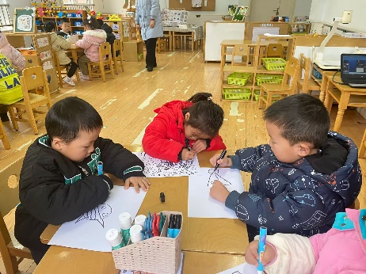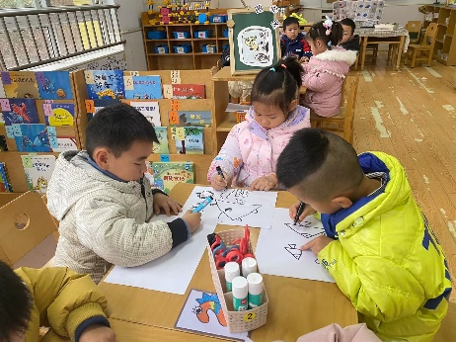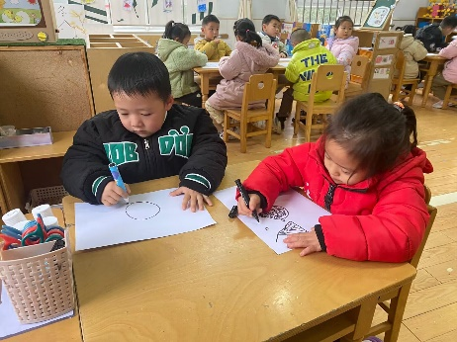

**4.生活观察：**

**观察时间：**2024.1.3

**观察对象：**中三班今日来园幼儿

**观察者：**耿佳、邹洁、丁丹娜

**观察目的：**具有良好的生活习惯与生活能力（指向能力）

**观察内容：**

①坚持午睡

②主动饮用白开水

③游戏后整理好玩具

④按时进餐（点心、午餐）

**观察背景：**

纵观幼儿在园一日生活中的各种小事 ，已经进行了一段时间的“具有良好的生活习惯与生活能力”观察记录。旨在让幼儿保持有规律的生活，养成良好的作息、饮食、卫生习惯。如：早睡早起、每天午睡、按时进餐、吃好午餐等。

**（备注：家园共同合作，才是最高效的方式呀！）**

|  |  |  |  |  |
| --- | --- | --- | --- | --- |
| 儿童 | 坚持午睡 | 水杯喝完 | 整理好玩具 | 用好点心、吃完午餐 |
| **张一嘉** | 请假 |  |  |  |
| **贺健宸** | ★ | ★ | ★ | ★ |
| **秦苏安** | ★ | ★ | ★ | ★ |
| **高羽安** | 请假 |  |  |  |
| **徐佳禾** | ★ | ★ | ★ | ★ |
| **肖尧** | ★ | ★ | ★ | ★ |
| **杨梦露** | ★ | ★ | ★ | ★ |
| **王凝音** | 请假 |  |  |  |
| **李子木** | 请假 |  |  |  |
| **焦云舒** | 请假 |  |  |  |
| **李兴琪** | ★ | ★ | ★ | ★ |
| **陈艺萱** | ★ | ★ | ★ | ★ |
| **杨佳伊** | 请假 |  |  |  |
| **朱琪玥** | 请假 |  |  |  |
| **赵希羽** | 请假 |  |  |  |
| **陈竞泽** | ★ | ★ | ★ | 进餐不专心 |
| **徐亿涵** | ★ | ★ | ★ | ★ |
| **罗景宸** | 请假 |  |  |  |
| **左轶萱** | ★ | ★ | ★ | ★ |
| **张漪乐** | 请假 |  |  |  |
| **王紫妍** | 请假 |  |  |  |
| **夏天一** | ★ | ★ | ★ | ★ |
| **邵崔钰** | ★ | ★ | ★ | ★ |
| **郭煜霖** | ★ | ★ | ★ | ★ |
| **郭颜睿** | 请假 |  |  |  |
| **李梓朋** | ★ | ★ | ★ | ★ |
| **李伊一** | 请假 |  |  |  |
| **赵毓宁** | ★ | ★ | ★ | ★ |
| **张嘉辰** | ★ | ★ | ★ | ★ |
| **宋恬恬** | ★ | ★ | ★ | 进餐不专心 |
| **秦修诚** | 请假 |  |  |  |

**5.温馨提示**

1.近来流感等传染病流行，请各位家长为幼儿每日来园前做好健康监测，若出现发热、干咳、乏力、咽痛等不适症状时及时告知，假期尽量少去人群密集的地方。谢谢大家的配合～

2.近来天气寒冷，请家长每天鼓励孩子们早睡早起，坚持来幼儿园~